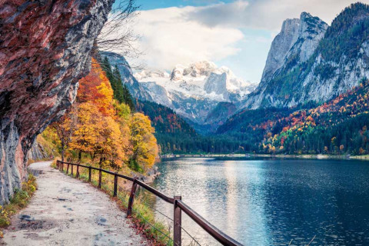

1agua

2Montañas

3arboles

4camino

5nuves

6pajaritos

7flores

8tierra

9rocas

10ramas

11cielo

13pe12ses

14animales

15bosques

16hojas

17personas

18monos

19rosas

20pajaros

21palomas

22argustos

23milpas